
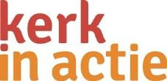
Tekst voor het kerkblad over Syrische vluchtelingen
Plaats in uw kerkblad regelmatig een van onderstaande teksten. Zo blijven uw gemeenteleden op de hoogte van het werk dat zij steunen, ook als zij een keer niet in de kerkdienst aanwezig zijn op momenten dat u aandacht vraagt voor dit werk. Onderteken steeds met de naam van uw commissie en uw eigen naam, zodat mensen weten bij wie ze terecht kunnen voor vragen. Ook persoonlijke verhalen kunt u delen via het kerkblad.
Tekst 1
Onze kerk in actie voor Syrische vluchtelingen in Jordanië en Libanon
Samen zijn we de kerk in actie. Geïnspireerd door Jezus delen mensen wereldwijd van wat ze hebben ontvangen. Ook wij willen delen. Daarom zet onze kerk zich via Kerk in Actie in voor het thema Op zoek naar veiligheid. Samen met partnerorganisaties van Kerk in Actie willen we hulp bieden aan mensen in die in gevaar zijn door natuurrampen of oorlogsgeweld.
Twee derde van de Syriërs zijn op de vlucht
Sinds 2011 woedt een burgeroorlog in Syrië. Twee derde van de Syrische bevolking is gevlucht. De 7 miljoen vluchtelingen binnen Syrië hebben acute hulp nodig. Bijna 5 miljoen mensen zijn naar het buitenland gevlucht. De meesten zitten vast in Libanon en Jordanië. Kerken in Syrië, Libanon en Jordanië doen er alles aan om hen te helpen.
Hulp door Syrische kerken
Syrische kerken bieden hulp met gevaar voor eigen leven. De Grieks Orthodoxe Kerk van Antiochië (GOPA) biedt voedselpakketten, onderdak, medische pakketten, drinkwater en sanitair, onderwijs, psychologische hulp aan zowel christenen als moslims. In heel Syrië zijn lokale kerken actief, zelfs in de meest gevaarlijke gebieden.

Hulp in Libanon en Jordanië
Buurland Libanon heeft 4,5 miljoen inwoners en vangt meer dan 1,5 miljoen Syriërs op. International Orthodox Christian Charities (IOCC) zorgt voor schoon drinkwater en medische hulp. Ook koken ze maaltijden voor Syriërs en arme Libanezen in vier gaarkeukens. De Middle East Council of Churches (MECC) biedt er onderwijs en psychologische hulp aan Syrische kinderen. Ook in Jordanië bieden kerken deze hulp aan vluchtelingen. Ondersteun kerken in Syrië, Libanon en Jordanië bij hun hulp aan vluchtelingen:

- een rugzak met schoolspullen kost 23 euro.
- een matras kost 50 euro.
- een kledingpakket voor een gezin kost 150 euro.
GOPA, het IOCC en MECC zijn partners van Kerk in Actie rond het thema Op zoek naar veiligheid, waar onze kerk zich voor inzet. Lees meer op www.kerkinactie.nl/syrie. Er is zoveel hulp nodig dat de eigen middelen van deze kerken onvoldoende zijn. Uw bijdrage is daarom hard nodig! Geef via de collectes in onze kerk. Of maak uw gift over op NL 89 ABNA 0457 457 457, t.n.v. Kerk in Actie o.v.v. N00600, thema Op zoek naar veiligheid, Syrische vluchtelingen.

Tekst 2
Hulp aan vluchtelingen in Syrië
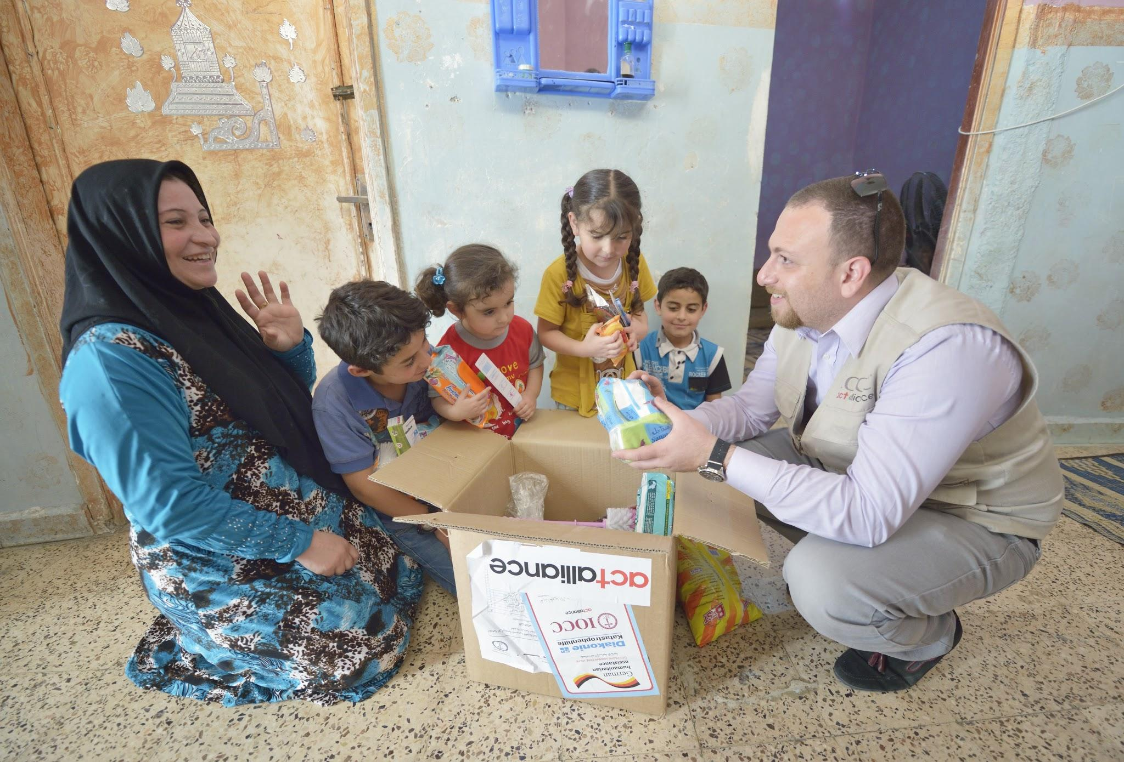
Graag vertellen we u wat meer over het werk voor vluchtelingen in Syrië, dat onze gemeente op dit moment steunt via Kerk in Actie. De 7 miljoen ontheemden in Syrië zelf hebben gebrek aan alles. Door de enorme inflatie van de munt en doordat traditionele aanvoerlijnen niet meer functioneren, zijn de voedselprijzen sterk gestegen. Naar schatting lijden meer dan 5 miljoen mensen honger. Voedsel is een van de grootste noden. Daarnaast is weersbestendig onderdak prioriteit, onder meer in gebieden die dankzij een tijdelijke wapenstilstand weer wat rustiger zijn en waar mensen naar terugkeren. Vluchtelingkinderen zijn extra kwetsbaar. Als zij niet naar school gaan, worden ze er vaak op uitgestuurd om het gezinsinkomen aan te vullen. Bovendien hebben zij vaak de meest verschrikkelijke dingen meegemaakt.
In Syrië is het bieden van noodhulp aan ontheemden een grote uitdaging. Hulporganisaties zijn afhankelijk van de overheid voor toegang tot getroffen regio’s. Kerken hebben relatief veel vrijheid: zij zijn aanwezig in gebieden, die voor andere hulporganisaties niet altijd bereikbaar zijn en zitten tot in de haarvaten van de samenleving. Kerken zijn inmiddels de grootste hulpverlener in Syrië. Kerk in Actie steunt via het ACT-netwerk (Action by Churches Together) Syrische kerken en kerkelijke organisaties, die voedselpakketten uitdelen en ontheemden helpen bij het zoeken naar onderdak en werk. Ook zorgen deze kerken en organisaties, dat gevluchte kinderen onderwijs kunnen volgen en bieden zij psychologische hulp. Verder delen zij medische en hygiëne-pakketten uit en verbeteren zij drinkwater- en sanitaire voorzieningen.
Eén van de grootste kerkelijke hulpverleners in Syrië is het Grieks-Orthodoxe Patriarchaat van Antiochië (GOPA). Met een centraal kantoor in Damascus en 17 veldkantoren kunnen zij in 11 van de 14 provincies hulp bieden. Afhankelijk van de situatie koopt de kerk hulpgoederen lokaal in: via de veldkantoren, in Damascus of in Libanon. De kerk biedt hulp aan iedereen die dat nodig heeft, ongeacht hun achtergrond of religie en is bovendien in staat hulp te bieden in regio’s waar de scheidslijnen tussen strijdende partijen voortdurend verschuiven. Alleen in gebieden waar bepaalde extremistische groepen (zoals IS) heersen, kan de kerk geen hulp bieden.

- een hygiënepakket voor vrouwen (ondergoed, maandverband, zeep, shampoo) kost 17 euro
Kijk voor meer informatie op: www.kerkinactie.nl/syrie. Uw bijdrage voor dit werk is welkom via de collectes in onze kerk. Of maak uw gift over op NL 89 ABNA 0457 457 457, t.n.v. Kerk in Actie o.v.v. N00600, thema Op zoek naar veiligheid, Syrische vluchtelingen. Hartelijk dank!
Tekst 3
Gaarkeukens in buurland Libanon
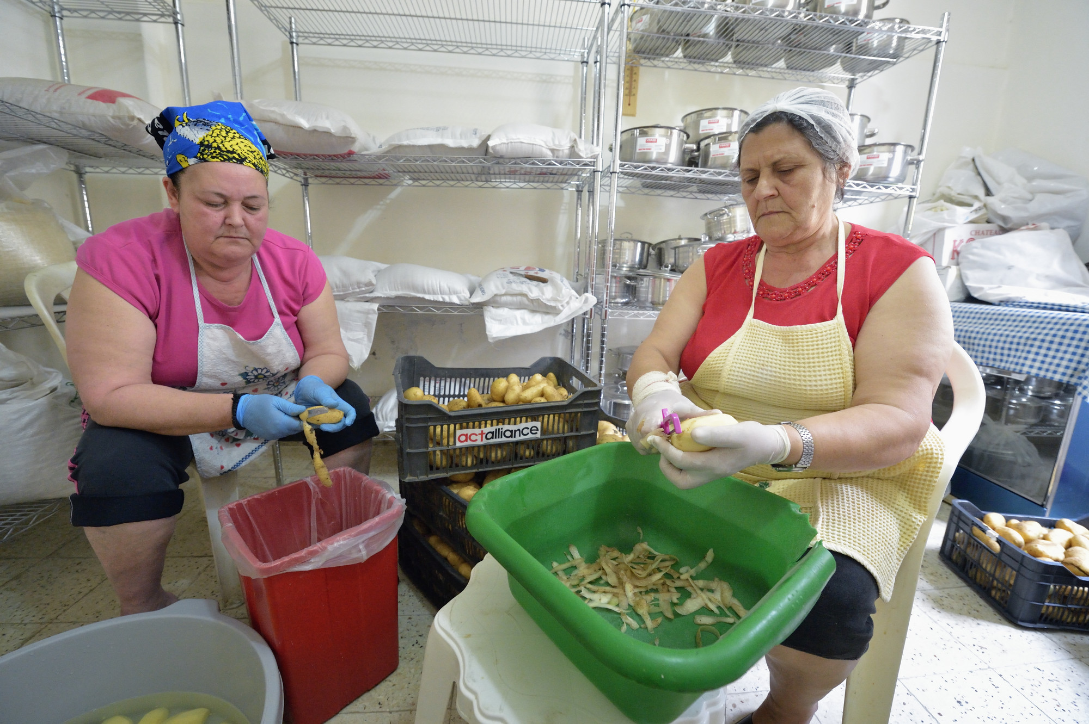
Graag vertellen we u wat meer over het werk voor Syrische vluchtelingen in Libanon, dat onze gemeente op dit moment steunt via Kerk in Actie via kerken en christelijke organisaties. Bijna 5 miljoen Syriërs zijn het land ontvlucht en verblijven in buurlanden als Libanon en Jordanië. Zij zijn vrijwel allemaal afhankelijk van hulp.
In Libanon is vier keer keer zo klein is als Nederland. Met een eigen bevolking van 4,5 miljoen mensen vangt het land 1,5 miljoen vluchtelingen op. Dat is een kwart van de inwoners! Die grote aantallen vluchtelingen zet de samenleving onder druk. Huur- en voedselprijzen zijn gestegen en de werkloosheid is verdubbeld, zodat ook de armste Libanezen het steeds moeilijker hebben. Velen hebben het gevoel de dupe te worden van het conflict in buurland Syrië. Om spanningen te voorkomen bieden partnerorganisaties van Kerk in Actie hulp aan zowel Syrische vluchtelingen als aan de lokale arme bevolking van Libanon.

Zo runt partnerorganisatie IOCC (International Orthodox Christian Charities) vier gaarkeukens waar Syrische en Libanese vrouwen warme maaltijden koken. Met een busje worden de maaltijden rondgebracht bij Syrische vluchteling-gezinnen, maar ook bij arme Libanese ouderen. In Anjar, een dorp met 3.000 inwoners waar inmiddels 16.000 vluchtelingen zijn neergestreken, bouwt IOCC een watersysteem waardoor zowel de lokale bevolking als vluchtelingen schoon drinkwater hebben. Daarnaast biedt IOCC medische hulp aan zwangere moeders en baby’s, zoals verloskundige zorg en babyvoeding voor ondervoede kinderen.

- voor 329 euro krijgt een gezin een maand lang warme maaltijden
Kijk voor meer informatie op: www.kerkinactie.nl/syrie. Uw bijdrage voor dit werk is welkom via de collectes in onze kerk. Of maak uw gift over op NL 89 ABNA 0457 457 457, t.n.v. Kerk in Actie o.v.v. N00600, thema Op zoek naar veiligheid, Syrische vluchtelingen. Hartelijk dank!
Tekst 4

Onderwijs voor Syrische kinderen in Libanon
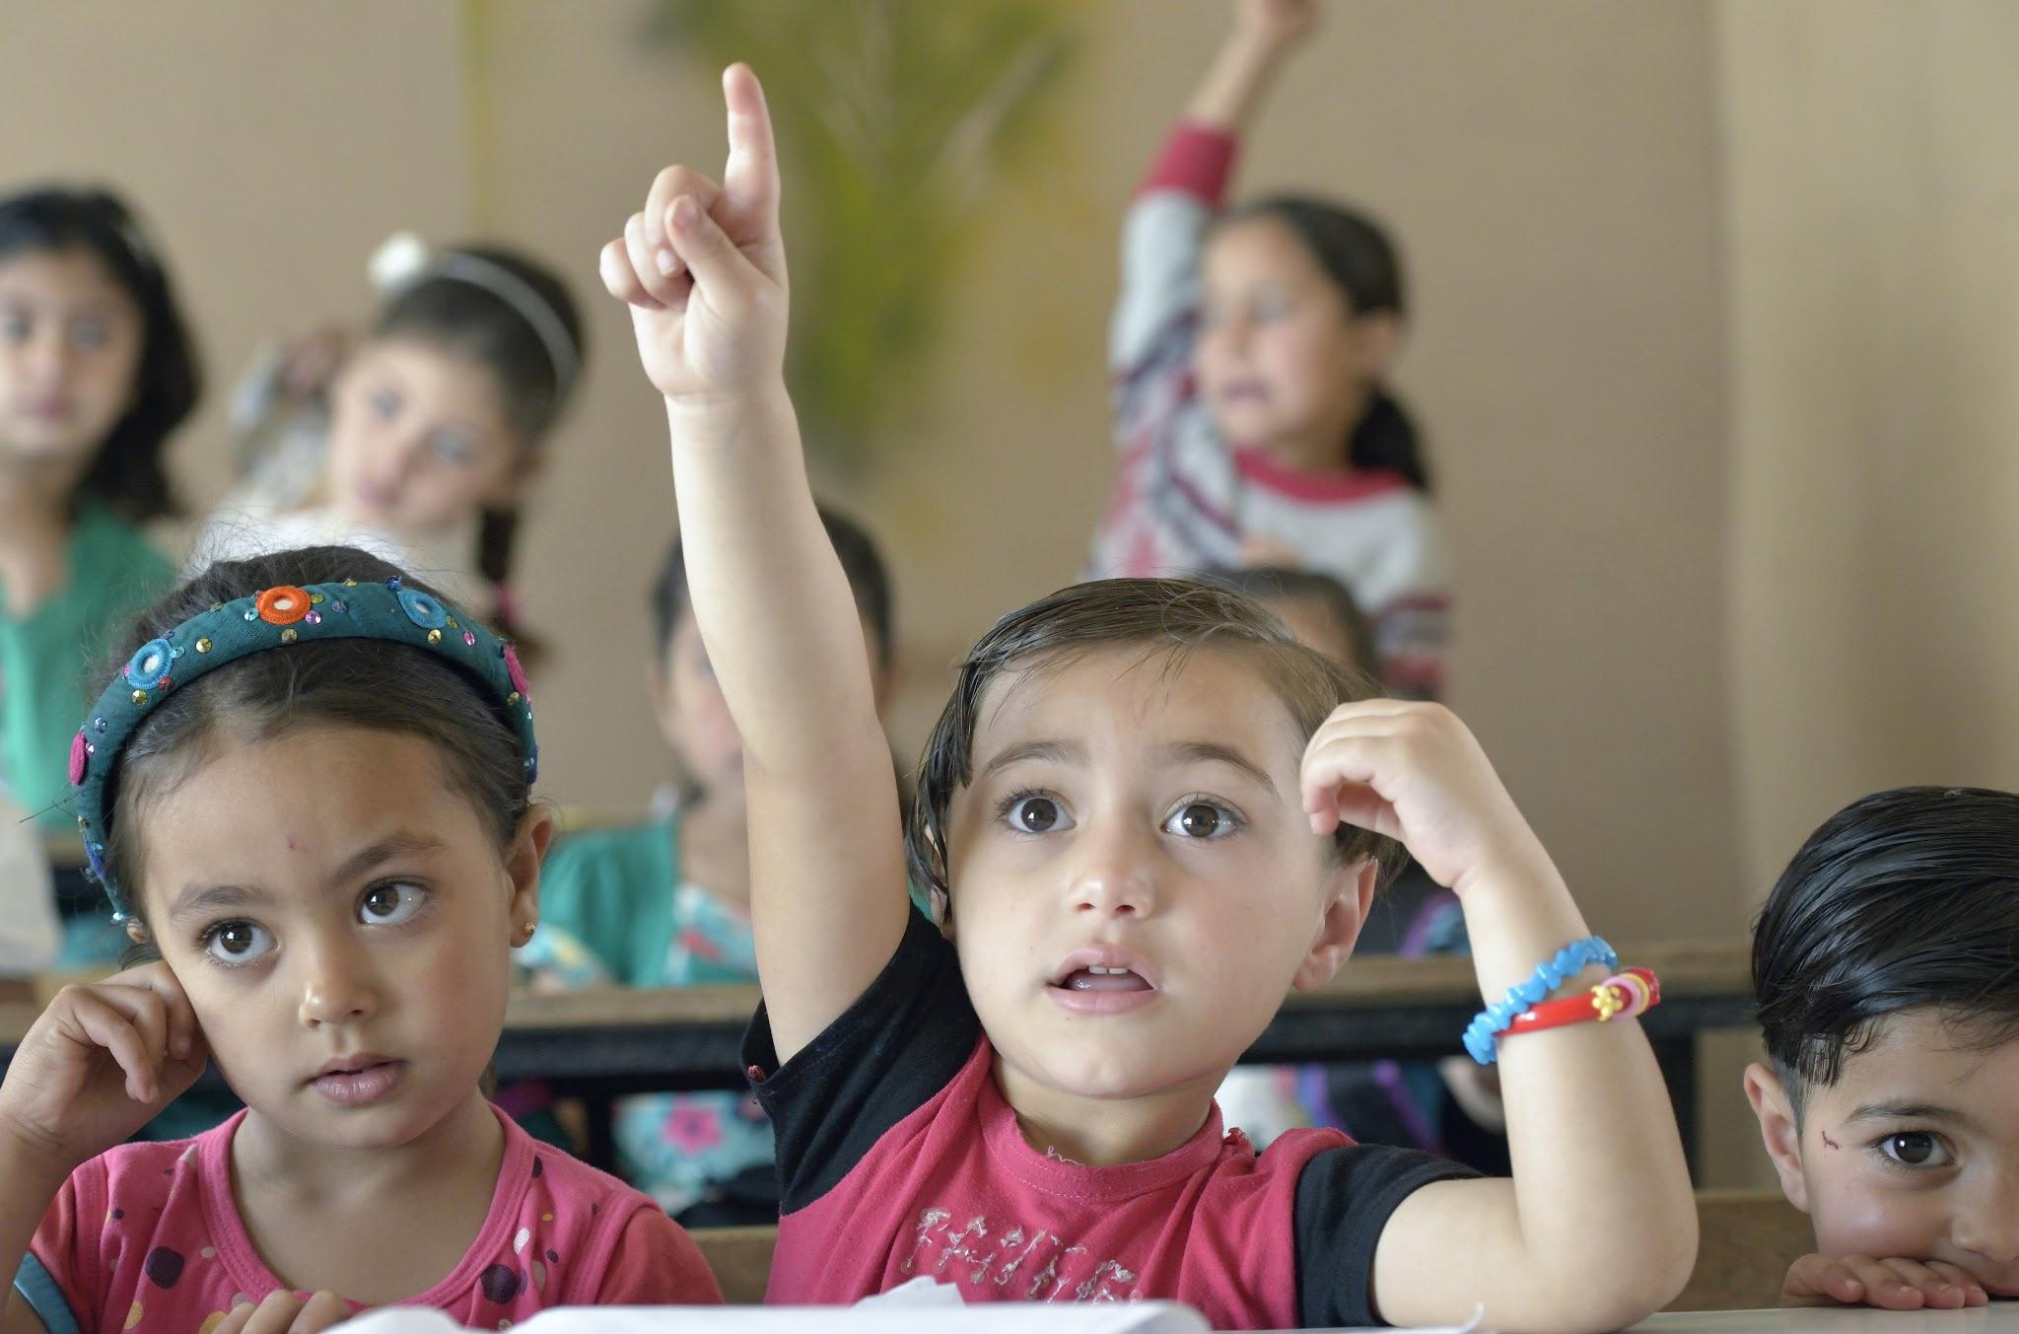
Graag vertellen we u wat meer over het werk voor Syrische vluchtelingen in Libanon, dat onze gemeente op dit moment steunt via Kerk in Actie. Toen terreurorganisatie IS Assyrische dorpen in Syrië binnenviel, vluchtten de christenen halsoverkop naar Libanon. Assyriërs behoren tot de Syrisch-Orthodoxe Kerk. Ze zijn één van de oudste christelijke gemeenschappen. De Syrische Orthodoxe Kerk biedt Syrische kinderen overbruggingsonderwijs. Ze krijgen vijf dagen in de week vier uur les in Engels, Assyrisch, Arabisch en wiskunde. Ze leren Assyrisch om hun ‘heilige taal’ levend te houden, een vorm van Aramees, de taal die Jezus sprak. Ook krijgen ze kunst en drama om hun trauma’s te verwerken. Alle kinderen hebben familieleden die enige tijd werden ontvoerd, twee kinderen waren zelf ontvoerd door IS.
Meester Robert is in 2014 vanuit Syrië naar Libanon gevlucht. Twee van zijn zussen werden ontvoerd door IS. “Zodra ze waren bevrijd, heb ik mijn familie naar Libanon gehaald. In Syrië gaf ik al vijftien jaar les.” Hij doet zijn werk in Libanon vrijwillig, zoals alle leraren die hier lesgeven. Vluchtelingen mogen namelijk geen betaald werk doen in Libanon. Ook voor de ouders is de school een belangrijke plek. Eén van de moeders geeft wiskunde. “Ik mag niet werken en de kinderen hebben mij nodig. Ik houd van deze kinderen en wil hen een toekomst te bieden.”
Zelfs als er vrede zou komen, kunnen deze kinderen en hun ouders niet zomaar terug naar hun dorpen. Hun huizen en kerken zijn verwoest en hun landerijen liggen vol met mijnen. Daarom zijn de gevluchte gezinnen die nu in Libanon wonen, van plan door te reizen naar Australië. Daar woont 90 procent van de Assyrische gemeenschap, met hun eigen bisschop. De Engelse les bereidt de kinderen voor op hun emigratie. Tot die tijd wonen ze in appartementen in een christelijke wijk, waar ze zich veilig voelen. Ze betalen de huur met geld van familie en vrienden. Vóór de oorlog in Syrië was dat 150 dollar, nu 500 dollar per maand. De kinderen hebben nauwelijks plekken om te spelen. Om verveling tegen te gaan biedt de kerk allerlei activiteiten voor kinderen. Dan zingen ze samen met de Assyrische kinderen uit Libanon in een koor.

- een rugzak met schoolspullen kost 23 euro.
Kijk voor meer informatie op: www.kerkinactie.nl/syrie. Uw bijdrage voor dit werk is welkom via de collectes in onze kerk. Of maak uw gift over op NL 89 ABNA 0457 457 457, t.n.v. Kerk in Actie o.v.v. N00600, thema Op zoek naar veiligheid, Syrische vluchtelingen. Hartelijk dank!
Tekst 5
Mirna (16) had een oorlogstrauma
Graag vertellen we u wat meer over het werk voor Syrische vluchtelingen in Libanon, dat onze gemeente op dit moment steunt via Kerk in Actie. Wat betekent onze hulp voor Syrische kinderen, die gevlucht zijn voor het geweld?

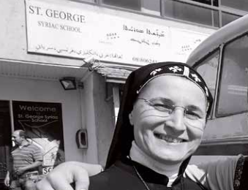

Zuster Sarah (37) is directrice van de St. George school in de Libanese stad Zahle, dicht bij de grens met Syrië. Zestig Syrische vluchtelingenkinderen krijgen hier onderdak en onderwijs samen met 130 Libanese kinderen (christelijk en moslim). Ze vertelt het verhaal van de 16-jarige Mirna.
‘Mirna heeft twee weken in een schuilkelder onder de grond doorgebracht, samen met haar broers. Op het moment dat de gevechten uitbraken in haar woonplaats, was haar moeder op reis. Mirna krijste, gilde en bad. Toen ze werd bevrijd uit de schuilkelder, zag ze hoe haar neef werd doodgeschoten. Mirna vluchtte met haar familie naar Libanon en kwam op onze school terecht. Toen ik haar voor het eerst ontmoette, was ze depressief, bang en boos. Ze wilde niet meer leven om zo de beelden van de oorlog kwijt te raken. Ik vroeg haar om alles te vertellen wat ze had gezien en meegemaakt. Dan luisterde ik alleen maar. Na afloop bad ik voor haar.”
Sarah is ervan overtuigd dat het belangrijk is dat deze kinderen hun verhaal kwijt kunnen. “Mirna vertelde dat ik de eerste was die zo lang luisterde naar haar oorlogservaringen. Ze voelt zich nu beter omdat er iemand is, die interesse in haar verhaal toont. Ik zie haar opbloeien. Ze raakt haar boosheid kwijt. Ze helpt nu andere kinderen in de klas. Daardoor weet ik diep van binnen dat God, ondanks de vreselijke oorlog, toch voor ons zorgt. Hij weet wat wij nodig hebben.”
De kinderen krijgen via een gespecialiseerde psychologe professionele hulp. Op school doen ze veel aan toneel en drama. Sarah schrijft theaterstukken voor de kinderen, die ze opvoeren in de kloostertuin. Ze wil een groot kamp voor minstens 170 vluchtelingenkinderen organiseren en is al bezig met de voorbereiding van creatieve workshops met sport en spel. Helpt u mee om kinderen als Mirna van hun trauma af te helpen?

- een rugzak met schoolspullen kost 23 euro
Kijk voor meer informatie op: www.kerkinactie.nl/syrie. Uw bijdrage voor dit werk is welkom via de collectes in onze kerk. Of maak uw gift over op NL 89 ABNA 0457 457 457, t.n.v. Kerk in Actie o.v.v. N00600, thema Op zoek naar veiligheid, Syrische vluchtelingen. Hartelijk dank!
Tekst 6
Hulp aan vluchtelingen in buurland Jordanië
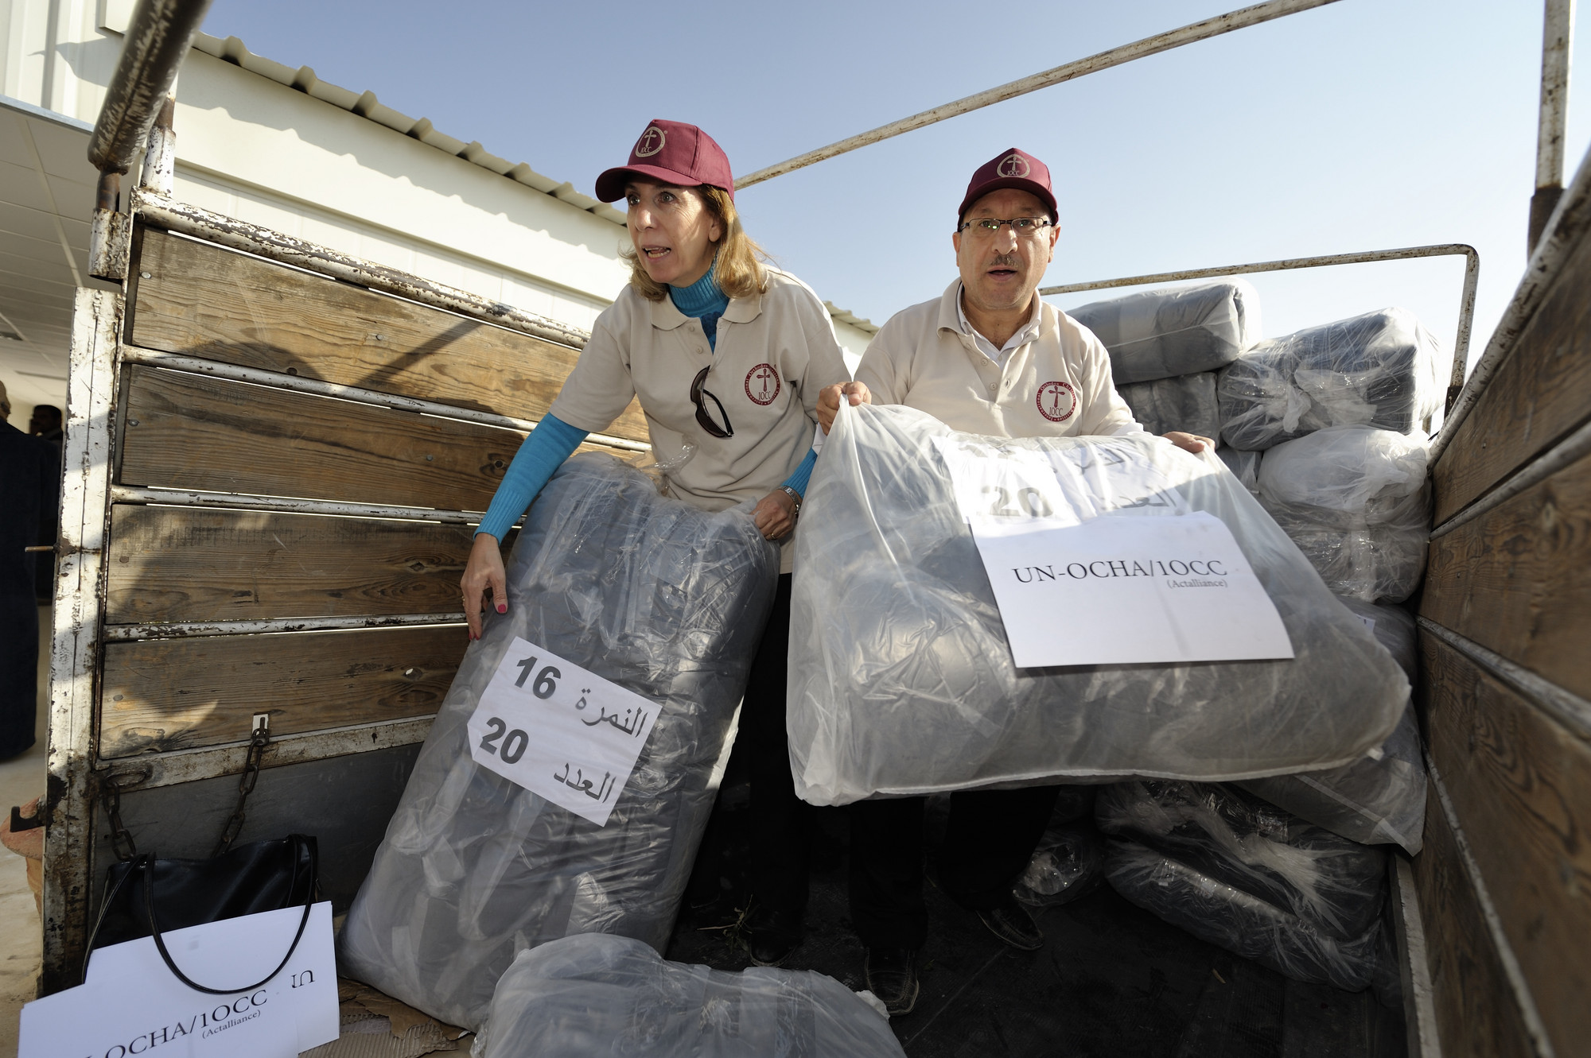
Graag vertellen we u wat meer over het werk voor Syrische vluchtelingen in Jordanië, dat onze gemeente op dit moment steunt via Kerk in Actie. Meer dan 4 miljoen Syriërs zijn het land ontvlucht. Ruim 650.000 Syriërs verblijven in buurland Jordanië. Zij zijn vrijwel allemaal geheel afhankelijk van hulp. In Jordanië leven veel van deze vluchtelingen in extreme armoede. Zij mogen van de overheid niet werken en zijn bijna volledig afhankelijk van hulp. Internationale en overheidsorganisaties bieden vooral hulp aan mensen in vluchtelingenkampen. Maar 85 procent van de vluchtelingen woont buiten deze kampen, bijvoorbeeld bij gezinnen in huis.
Kerk in Actie biedt onder andere noodhulp via het internationale kerkelijke netwerk ACT Alliance (Action by Churches Together). Lokale organisaties voeren deze hulp uit. Die is beschikbaar voor iedereen die dat nodig heeft, ongeacht achtergrond of religie. De Lutherse Wereldfederatie en International Orthodox Christian Charities (IOCC) helpen vluchtelingen met onder meer voedsel, drinkwater- en sanitaire voorzieningen, (vak)onderwijs en psychologische begeleiding.
Ruim 26.500 vluchtelingengezinnen en arme Jordaanse families die vluchtelingen opvangen, krijgen warme dekens, hygiëne-pakketten en gezonde voeding. Ook krijgen deze gezinnen betere huisvesting, krijgen meisjes onderwijs en krijgen jongeren vaktraining. Veel kinderen zijn gewond geraakt door de oorlog. Voor kinderen met handicaps is speciale aandacht.

- voor € 150,- krijgt een gezin een kledingpakket
- voor € 200,- een pakket met huishoudelijke artikelen
- met € 296,- kan een vrouw een vakopleiding volgen
Kijk voor meer informatie op: www.kerkinactie.nl/syrie. Uw bijdrage voor dit werk is welkom via de collectes in onze kerk. Of maak uw gift over op NL 89 ABNA 0457 457 457, t.n.v. Kerk in Actie o.v.v. N00600, thema Op zoek naar veiligheid, Syrische vluchtelingen. Hartelijk dank!

Tekst 7

Libanese kerken helpen Syrische vluchtelingen
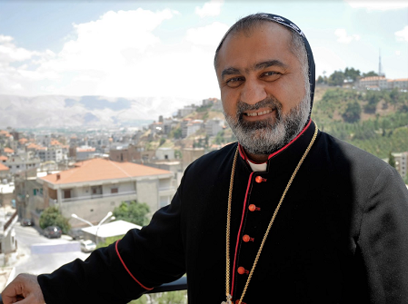
Graag vertellen we u wat meer over het werk voor Syrische vluchtelingen in Libanon, dat onze gemeente op dit moment steunt via Kerk in Actie. Er kloppen voortdurend vluchtelingen aan de deur van de Syrisch-Orthodoxe kerk in de Libanese stad Zahle, waar negentig procent christen is. De kerk ontfermt zich over ruim 300 Syrische families. Veel Syrische vluchtelingen verblijven in zelfgebouwde tenten aan de rand van de stad op het land van boeren of in vluchtelingenkampen van de VN.
Aartsbisschop Boulos vertelt: “We laten onze kerkgenoten niet als bedelaars in tenten bivakkeren. We moedigen Libanese christenen aan om hun huizen open te stellen of om kleding of eten te geven.” Vluchtelingen die niet in kampen zitten, krijgen geen hulp van de VN. De hulp van Libanese kerken moet dus uit eigen zak betaalt worden. Boulos bouwt nu een opvanghuis in Zahle, dat onderdak moet bieden aan 200 mensen. “We mogen een schuilplaats zijn waar mensen tot rust mogen komen. Dat is onze uitdaging hier op de grens van oorlogsgebied.”
Afgelopen jaar vluchtten Amal en George met hun kinderen van 10 en 14 jaar naar Libanon vanuit de Syrische stad Zabadani, waar IS-strijders een spoor van vernieling achterlieten. George: “We hebben twee weken in de schuilkelder onder ons huis gewoond. Het regende non-stop bommen. Toen het geweld stopte, kwamen we naar buiten. Onze huizen en ook onze vierhonderd jaar oude kerk waren verwoest.” Het gezin vluchtte diezelfde dag naar Libanon met een kleine tas met kleren. Van hun spaargeld huren ze nu een piepklein appartement in Zahle, maar binnenkort is hun geld op. George was in Syrië video-editor, maar kan in Libanon geen werk vinden. Zo vergaat het veel vluchtelingen: hoe langer de oorlog voortduurt, hoe minder financiële reserves er overblijven. In hetzelfde tempo verdampt ook hun hoop voor de toekomst. Het gezin van George en Amal ontvangt eten en onderwijs van de Syrisch Orthodoxe Kerk in Zahle. Helpt u mee, zodat Syrische kerken dit soort gezinnen kunnen blijven steunen?
- voor € 329 euro krijgt een gezin een maand lang warme maaltijden

Kijk voor meer informatie op: www.kerkinactie.nl/syrie. Uw bijdrage voor dit werk is welkom via de collectes in onze kerk. Of maak uw gift over op NL 89 ABNA 0457 457 457, t.n.v. Kerk in Actie o.v.v. N00600, thema Op zoek naar veiligheid, Syrische vluchtelingen. Hartelijk dank!
Tekst 8

In de gaarkeukens werken christenen en moslims samen
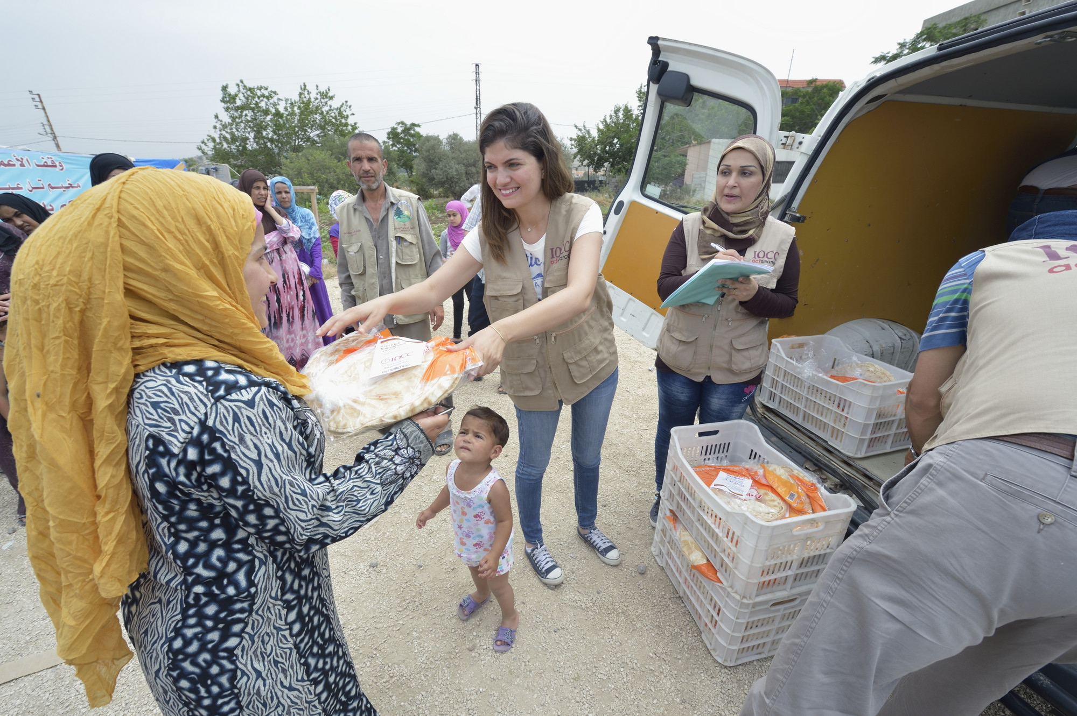
Graag vertellen we u wat meer over het werk voor Syrische vluchtelingen in Libanon, dat onze gemeente op dit moment steunt via Kerk in Actie. In de gaarkeuken van International Orthodox Christian Charities (IOCC) zijn zes vrouwen sinds vanmorgen half zeven al aan het werk. Allemaal gekleed in blauwe overalls hebben ze de granen laten wellen, Libanese yoghurt opgewarmd en alle broodverpakkingen voorzien van stickers. Drie van de vrouwen zijn Syrische vluchtelingen die in de buurt wonen,de andere drie komen dit arme deel van Libanon.
Joyce Barakat coördineert vier gaarkeukens. Ze vertelt: “Libanezen en Syriërs werken hier samen en profiteren samen. Sinds de oorlog in Syrië en de komst van zó veel vluchtelingen, is de armoede in Libanon met twee derde toegenomen, en de werkloosheid verdubbeld. Om spanningen te voorkomen en de samenleving stabiel te houden, delen we ook eten uit aan de armste Libanese bevolking.”

De kooksters gieten het gerecht in de pannen, die ze achter in een busje opstapelen. Ze hebben een soort smakelijke warme pap gemaakt, vol granen en kikkererwten. Goed en voedzaam eten. Een goede aanvulling op de aardappels die veel vluchtelingen eten. Het busje rijdt naar een vluchtelingenkamp. Mannen, vrouwen en kinderen stromen toe.
Ahlam, zelf Syrische vluchteling, deelt het eten uit. Ze roept de namen van de lijst. “We komen hier op dinsdag, donderdag en zaterdag. Met dit voedsel doen deze families twee dagen. Ik heb zelf veel problemen, maar als ik hier ben om voedsel uit te delen, vergeet ik dat.” Dan gaan de medewerkers van IOCC weer de bus in, op naar de volgende locatie. In totaal geven ze vandaag 240 families te eten. “Het zijn grote families, dus doe dat getal maar keer zes.”
- voor 329 euro krijgt een gezin een maand lang warme maaltijden
Kijk voor meer informatie op: www.kerkinactie.nl/syrie. Uw bijdrage voor dit werk is welkom via de collectes in onze kerk. Of maak uw gift over op NL 89 ABNA 0457 457 457, t.n.v. Kerk in Actie o.v.v. N00600, thema Op zoek naar veiligheid, Syrische vluchtelingen. Hartelijk dank!
Tekst 9
Ooit runde Ferial een eigen restaurant in Syrië
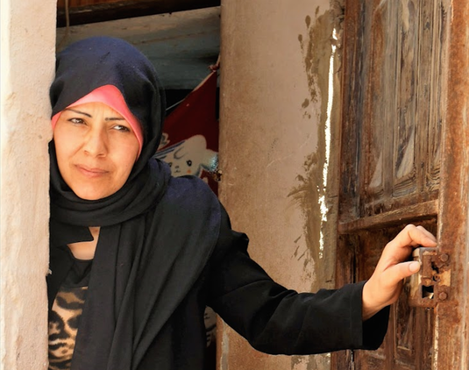
Graag vertellen we u wat meer over het werk voor Syrische vluchtelingen in Libanon, dat onze gemeente op dit moment steunt via Kerk in Actie. Ooit was Ferial samen met haar man de trotse eigenaar van een eigen restaurant in de Syrische stad Aleppo. Maar door de oorlog is haar leven in stukken uit elkaar gespat, zo lijkt het. Achter de blik in Ferial’s ogen schuilt een groot verdriet. Het is duidelijk dat haar eer is gekrenkt. Bommen vielen op Aleppo. Van hun restaurant staat geen muur meer overeind. Daarna zijn ze weg gevlucht, samen met hun vijf kinderen.
Alweer drie jaar woont Ferial nu in een piepklein kamertje in de Libanese havenstad Tripoli. Haar oudste zoon van tien kan sinds het bombardement zijn plas niet meer ophouden, ook niet overdag. Haar man is depressief geworden, omdat hij geen werk kan vinden. Hij slaapt veel om de tijd de doden.
Drie keer per week krijgen ze een goed gevulde pan met een warme maaltijd voor het hele gezin. Ze heeft betere tijden gekend in haar leven, en ze geneert zich voor haar optrekje. Toch vertelt ze dat ze God dankbaar is, dat de kerk tenminste nog naar haar gezin omkijkt. Als de vrijwilliger de pan van de vorige dag weer meeneemt, vraagt ze of er in de kerk voor haar gezin gebeden kan worden.
- voor 329 euro krijgt een gezin een maand lang warme maaltijden
Dankzij uw steun kunnen de Grieks-Orthodoxe Kerk en de International Orthodox Christian Charities deze maaltijden verstrekken. Kijk voor meer informatie op: www.kerkinactie.nl/syrie. Uw bijdrage voor dit werk is welkom via de collectes in onze kerk. Of maak uw gift over op NL 89 ABNA 0457 457 457, t.n.v. Kerk in Actie o.v.v. N00600, thema Op zoek naar veiligheid, Syrische vluchtelingen. Hartelijk dank!
Tekst 10
Kerken wereldwijd in actie voor Syrische vluchtelingen
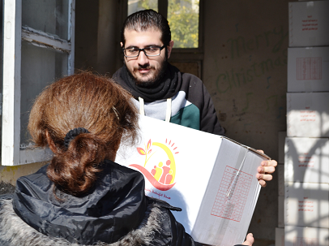
Graag vertellen we u wat meer over het werk voor Syrische vluchtelingen, dat onze gemeente op dit moment steunt via Kerk in Actie. De diaconale organisatie van het Grieks-Orthodox Patriarchaat van Antiochië (GOPA-DERD) is inmiddels uitgegroeid tot de grootste hulporganisatie in Syrië, groter dan het Rode Kruis. De organisatie kan dankzij financiële steun van kerken uit de hele wereld voor miljoenen euro’s hulp bieden in Syrië. GOPA heeft een centraal kantoor in Damascus en 17 veldkantoren. Er werken inmiddels 550 medewerkers en duizenden vrijwilligers door het hele land. De organisatie is professioneel en levert snel en effectief noodhulp aan de slachtoffers van het geweld.
Noodhulp via wereldwijd kerkelijk netwerk
Hoe is die wereldwijde kerkelijke hulp georganiseerd? Kerken en kerkelijke organisaties van over de hele wereld vormen samen een wereldwijd netwerk voor noodhulp, de ACT Alliance. ACT staat voor Action by Churches Together, oftewel: Samen Kerk in Actie. Kerk in Actie en ICCO zijn lid van ACT Alliance, net zoals de Grieks-Orthodoxe Kerk, het International Orthodox Christian Charities en de Raad van Kerken in het Midden-Oosten (MECC). Bij een ramp maken de kerken in het getroffen land de stand van zaken op. Wat voor hulp is er nodig, waar en voor wie? Wat kunnen kerken daarin betekenen? En hoeveel geld is er nodig? Die informatie gaat naar het hoofdkantoor van ACT in Genève. ACT stuurt vervolgens een oproep naar alle aangesloten kerken. Kerken overal ter wereld sturen dan geld naar Genève. ACT stuurt dit weer naar de kerken en organisaties die hulp verlenen in het getroffen land. Zij kunnen hier meteen mee aan de slag.
Dankzij de steun van onze kerk kunnen deze kerken en organisatie hulp bieden aan Syrische vluchtelingen. Doet u mee?
Kijk voor meer informatie op www.kerkinactie.nl/kerkensyrie. Uw bijdrage voor dit werk is welkom via de collectes in onze kerk. Of maak uw gift over op NL 89 ABNA 0457 457 457, t.n.v. Kerk in Actie o.v.v. Z00400, thema Versterk de kerk, Syrië. Hartelijk dank!

